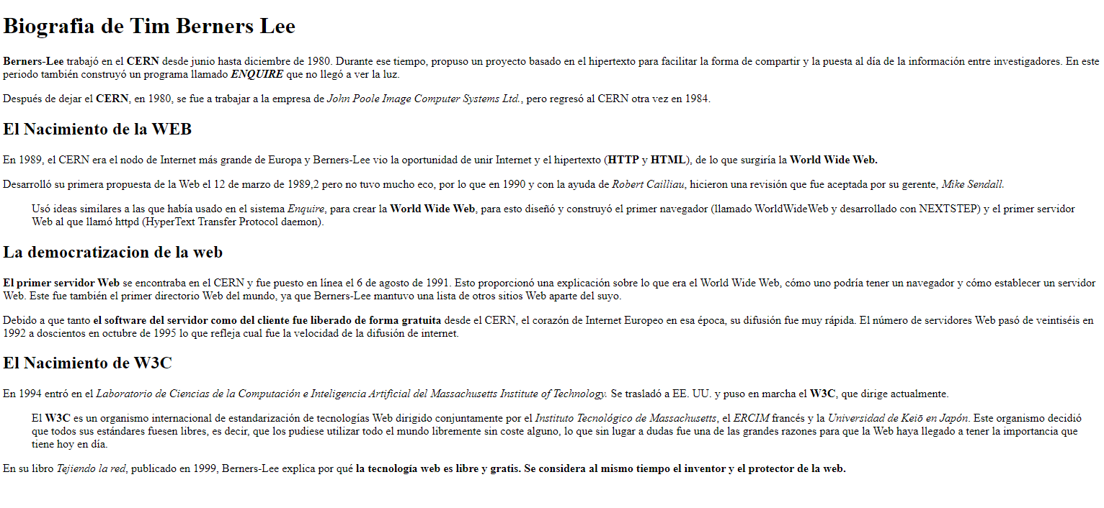

<!DOCTYPE html>

<html>

    <head><h1>Biografia de Tim Berners Lee</h1></head>

    <body>

    <p><strong>Berners-Lee</strong> trabajó en el <strong>CERN</strong> desde junio hasta diciembre de 1980. Durante ese tiempo, propuso un proyecto basado

        en el hipertexto para facilitar la forma de compartir y la puesta al día de la información entre investigadores.

        En este periodo también construyó un programa llamado <strong><i>ENQUIRE</i></strong> que no llegó a ver la luz.</p>

    <p>Después de dejar el <strong>CERN</strong>, en 1980, se fue a trabajar a la empresa de <i>John Poole Image Computer Systems Ltd.</i>,

            pero regresó al CERN otra vez en 1984.</p>

    <h2>El Nacimiento de la WEB</h2>

    <p>En 1989, el CERN era el nodo de Internet más grande de Europa y Berners-Lee vio la oportunidad de unir Internet y el

        hipertexto (<strong>HTTP</strong> y <strong>HTML</strong>), de lo que surgiría la <strong>World Wide Web.</strong></p>

        <p>Desarrolló su primera propuesta de la Web el 12 de marzo de 1989,2 pero no tuvo mucho eco, por lo que en 1990 y con la

        ayuda de <i>Robert Cailliau</i>, hicieron una revisión que fue aceptada por su gerente, <i>Mike Sendall.</i> </p>

        <blockquote>Usó ideas similares a las que había usado en el sistema <i>Enquire</i>, para crear la <b>World Wide Web</b>, para esto diseñó y

            construyó el primer navegador

            (llamado WorldWideWeb y desarrollado con NEXTSTEP) y el primer servidor Web al que llamó httpd (HyperText

             Transfer Protocol daemon).</blockquote>

    <h2>La democratizacion de la web</h2>

    <p> <b>El primer servidor Web</b> se encontraba en el CERN y fue puesto en línea el 6 de agosto de 1991. Esto proporcionó una explicación

        sobre lo que era el World Wide Web, cómo uno podría tener un navegador y cómo establecer un servidor Web. Este fue también el

        primer directorio Web del mundo, ya que Berners-Lee mantuvo una lista de otros sitios Web aparte del suyo.</p>

    <p> Debido a que tanto <b>el software del servidor como del cliente fue liberado de forma gratuita</b> desde el CERN, el corazón de Internet

         Europeo en esa época, su difusión fue muy rápida. El número de servidores Web pasó de veintiséis en 1992 a doscientos en octubre de

          1995 lo que refleja cual fue la velocidad de la difusión de internet.</p>

    <h2>El Nacimiento de W3C</h2>

    <p>En 1994 entró en el <i>Laboratorio de Ciencias de la Computación e Inteligencia Artificial del Massachusetts Institute of Technology.</i>

        Se trasladó a EE. UU. y puso en marcha el <b>W3C</b>, que dirige actualmente. </p>

        <blockquote>El <b>W3C</b> es un organismo internacional de estandarización de tecnologías Web dirigido conjuntamente por el <i>Instituto Tecnológico de Massachusetts</i>,

            el <i>ERCIM</i> francés y la <i>Universidad de Keiō en Japón</i>. Este organismo decidió que todos sus estándares fuesen libres, es decir, que los pudiese

            utilizar todo el mundo libremente sin coste alguno, lo que sin lugar a dudas fue una de las grandes razones para que la Web haya llegado a tener

            la importancia que tiene hoy en día.</blockquote>

    <p>En su libro <i>Tejiendo la red</i>, publicado en 1999, Berners-Lee explica por qué <b>la tecnología web es libre y gratis. Se considera al mismo tiempo el

         inventor y el protector de la web.</b></p>

    </body>

</html>